

НАЦІОНАЛЬНИЙ ТЕХНІЧНИЙ УНІВЕРСИТЕТ УКРАЇНИ «КИЇВСЬКИЙ ПОЛІТЕХНІЧНИЙ ІНСТИТУТ імені Ігоря Сікорського»

ФАКУЛЬТЕТ ПРИКЛАДНОЇ МАТЕМАТИКИ

Кафедра системного програмування та спеціалізованих комп’ютерних систем

Розрахункова графічна робота №1

з дисципліни Бази даних і засоби управління
на тему: “Створення додатку бази даних, орієнтованого на взаємодію з СУБД PostgreSQL”

Виконала:
студентка ІII курсу
групи КВ-32
Аракельян А. А.
Перевірив:

Київ – 2025
Мета роботи: здобуття практичних навичок проектування та побудови реляційних баз даних та створення прикладних програм з базами даних

Виконання роботи

Сутності предметної області
Для побудови концептуальної моделі обраної предметної галузі, були виділені такі сутності:
1. Клієнт (Client)
- Атрибути: ідентифікатор клієнта; ПІБ клієнта; номер телефону; адреса доставки.
- Призначення: збереження основної інформації про користувачів, які роблять замовлення.
2. Кур’єр (Courier)
- Атрибути: ідентифікатор кур’єра; ПІБ кур’єра; вид транспорту; контактний телефон.
- Призначення: збереження інформації про співробітників доставки, які транспортують замовлення до клієнта.
3. Замовлення (Order)
- Атрибути: ідентифікатор замовлення; дата та час створення; загальна сума; статус (готується/в дорозі/доставлено).
- Призначення: збереження інформації про факти замовлення послуг доставки та їх поточний стан.
4. Страва (Dish)
- Атрибути: ідентифікатор страви; назва; ціна; категорія (наприклад: супи, десерти).
- Призначення: збереження інформації про асортимент продуктів харчування, доступних для замовлення.

Зв’язки між сутностями предметної області
Зв’язок-сутність “Клієнт” – “Замовлення” – “Кур’єр” є трьохмісним зв’язком. Це центральна подія системи. Один клієнт може ініціювати багато замовлень, кожне замовлення обробляється та доставляється певним кур'єром, і один кур'єр може обслуговувати великий потік різних замовлень від різних клієнтів.
Зв’язок-сутність “Клієнт” – “Замовлення” є зв'язком типу 1:N (один-до-багатьох). Один клієнт може бути зареєстрований як замовник у багатьох замовленнях (історія замовлень), але конкретне замовлення належить лише одному клієнту.
Зв’язок-сутність “Кур’єр” – “Замовлення” є зв'язком типу 1:N (один-до-багатьох). Один кур’єр може здійснювати доставку багатьох замовлень протягом зміни, але кожне окреме замовлення в конкретний момент часу закріплене за одним відповідальним кур’єром.
Зв’язок-сутність “Замовлення” – “Страва” є зв'язком типу N:M (багато-до-багатьох). Одне замовлення може включати перелік із багатьох страв, і одна й та сама страва (наприклад, "Піца Маргарита") може входити до складу багатьох різних замовлень.

Графічне подання концептуальної моделі «Сутність-зв’язок» зображено на рисунку 1.

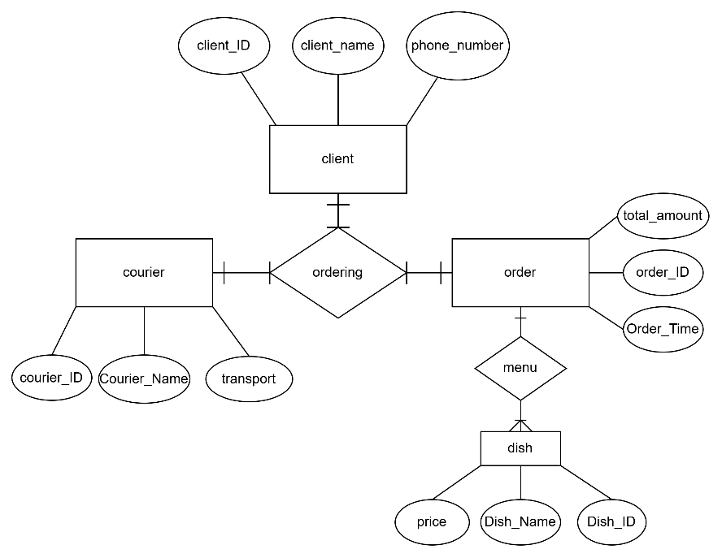
Рисунок 1 - Концептуальна модель даних

Середовище та компоненти розробки

Для розробки використовувалась мова програмування Python, середовище розробки PyCharm, а також стороння бібліотека, що надає API для доступу до PostgreSQL – psycopg2.

Шаблон проектування
MVC – шаблон проектування, який використано у програмі.
Компонент Model реалізовано у файлі model.py. Саме цей клас відповідає за всю взаємодію з базою даних PostgreSQL. У моделі зосереджена бізнес-логіка: виконання SQL-запитів, підключення до СУБД, обробка результатів, перевірка наявності пов’язаних записів, генерація тестових даних, а також виконання CRUD-операцій - додавання, читання, редагування та видалення. Model не працює безпосередньо з користувачем - її завдання полягає виключно у коректному доступі до даних та виконанні необхідних операцій у межах транзакцій.
Представлення (View) у цій програмі реалізоване як консольний інтерфейс. Користувач взаємодіє із системою через текстові меню й отримує повідомлення про виконані дії або можливі помилки. Виведення таблиць, результатів пошукових запитів і даних CRUD-операцій здійснюється у зручному табличному форматі за допомогою бібліотеки tabulate. Представлення відповідає лише за відображення інформації - воно не виконує SQL-запитів і не містить логіки обробки даних.
Контролер (Controller) реалізовано у файлі controllers.py. Саме він виступає центральною ланкою між користувачем і моделлю. Контролер приймає вибір дії, обробляє введені значення, викликає відповідні методи Model, а також передає результати до View для їхнього подання користувачу. Завдяки цьому Controller не містить SQL-логіки, не працює з транзакціями і не займається форматуванням таблиць - його роль полягає у керуванні процесом роботи програми та переведенні дій користувача у конкретні виклики методів моделі.
Структура програми та її опис
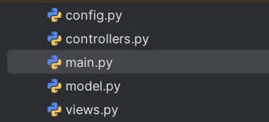

Рисунок 2 - Структура програми
Програма умовно поділена на 3 модулі:
- файл Controllers.py;
- файл Model.py;
- файл Views.py.
- файл Config.py
- файл Main.py
У програмі використано шаблон MVC, що чітко розділяє логіку роботи з даними, керування діями та відображення інформації.
Файл model.py реалізує компонент Model: він встановлює підключення до PostgreSQL, виконує SQL-запити, забезпечує операції додавання, редагування, видалення, перегляду та генерації даних.
Файл controllers.py відповідає за компонент Controller: він приймає введення користувача, викликає відповідні методи моделі та передає результати у Views.
Компонент Views реалізовано у вигляді консольного інтерфейсу (views.py), який виводить таблиці й повідомлення, формує зручне представлення даних, але не містить бізнес-логіки.
Файл config.py зберігає налаштування підключення до БД, а main.py є точкою входу програми та запускає роботу всіх компонентів.
Структура меню програми
Меню для користувача складається з 8 пунктів (Рисунок 4).
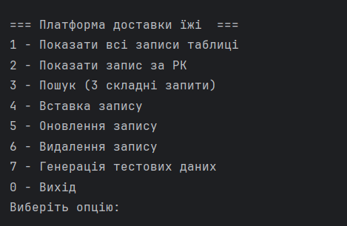
Рисунок 4 - Меню програми
Фрагмент коду (файл Controller.py), в якому наведено виклик функцій та значення, які їм передаються

def run(self):
while True:
views.main_menu()
choice = input("Виберіть опцію: ").strip()
if choice == "1":
self.action_show_all()
elif choice == "2":
self.action_show_by_pk()
elif choice == "3":
self.action_search()
elif choice == "4":
self.action_insert()
elif choice == "5":
self.action_update()
elif choice == "6":
self.action_delete()
elif choice == "7":
self.action_generate()
elif choice == "0":
break
else:
views.show_error("Невірний вибір, спробуйте ще раз.")

Фрагменти програм внесення, редагування, вилучення та генерації даних у базі даних

Фрагмент програми внесення даних
def insert(self, table: str, data: Dict[str, Any]) -> Tuple[bool, Optional[str]]:
cols = []
vals = []
placeholders = []
for k, v in data.items():
cols.append(f'"{k}"')
vals.append(v)
placeholders.append("%s")
if not cols:
return False, "Немає даних для вставки."
sql = f'INSERT INTO public."{table}" ({", ".join(cols)}) VALUES ({", ".join(placeholders)});'
try:
self.execute(sql, tuple(vals), fetch=False)
return True, None
except Exception as e:
self.conn.rollback()
return False, str(e)
Фрагмент програми редагування даних
def update(self, table: str, pk: str, pk_val: Any, updates: Dict[str, Any]) -> Tuple[bool, Optional[str]]:
if not updates:
return True, None
sets = []
vals = []
for k, v in updates.items():
sets.append(f'"{k}" = %s')
vals.append(v)
vals.append(pk_val)
sql = f'UPDATE public."{table}" SET {", ".join(sets)} WHERE "{pk}" = %s;'
try:
self.execute(sql, tuple(vals), fetch=False)
return True, None
except Exception as e:
self.conn.rollback()
return False, str(e)
Фрагмент програми видалення даних
def delete(self, table: str, pk: str, pk_val: Any) -> Tuple[bool, Optional[str]]:
if self.has_child_records(table, pk, pk_val):
return False, "Не можна видалити: існують рядки у підлеглих таблицях."
sql = f'DELETE FROM public."{table}" WHERE "{pk}" = %s;'
try:
self.execute(sql, (pk_val,), fetch=False)
return True, None
except Exception as e:
self.conn.rollback()
return False, str(e)
Фрагмент програми генерації випадкових значень
Генерація Courier

def generate_couriers(self, n: int):
sql = """
INSERT INTO public.courier (courier_name, transport)
SELECT
'Courier_' || gs::text,
(ARRAY['Bicycle','Car','Scooter','Foot'])[1 + (random()*3)::int]
FROM generate_series(1, %s) AS gs;
"""
self.execute(sql, (n,), fetch=False)

Генерація Clients

def generate_clients(self, n: int):
sql = """
INSERT INTO public.client (client_name, phone_number)
SELECT
'Client_' || gs::text,
'+380' || (100000000 + (random() * 899999999)::bigint)::text
FROM generate_series(1, %s) AS gs;
"""
self.execute(sql, (n,), fetch=False)
Генерація Order

def generate_orders(self, n: int):
# Таблиця Order
sql = """
INSERT INTO public."Order" (total_amount, order_time)
SELECT
(random() * 2000)::numeric(10,2) + 100,
timestamp '2024-01-01 00:00:00' + (random() * (interval '365 days'))
FROM generate_series(1, %s) AS gs;
"""
self.execute(sql, (n,), fetch=False)

Генерація Ordering

def generate_ordering(self, n: int):
# Таблиця ordering зв'язує всіх
sql = """
INSERT INTO public.ordering (client_id, courier_id, order_id)
SELECT
(SELECT client_id FROM public.client ORDER BY random() LIMIT 1),
(SELECT courier_id FROM public.courier ORDER BY random() LIMIT 1),
(SELECT order_id FROM public."Order" ORDER BY random() LIMIT 1)
FROM generate_series(1, %s) AS gs;
"""
self.execute(sql, (n,), fetch=False)

Генерація Dish

def generate_dishes(self, n: int):

sql = """
INSERT INTO public."Dish" ("Dish_ID", total_amount, dish_price)
SELECT
o.order_id,
(o.total_amount)::int, -- припускаємо, що це дублювання суми
(random() * 500)::int + 50
FROM public."Order" o
WHERE NOT EXISTS (SELECT 1 FROM public."Dish" d WHERE d."Dish_ID" = o.order_id)
ORDER BY random()
LIMIT %s;
"""
self.execute(sql, (n,), fetch=False)
Наведені фрагменти програми реалізують функціонал додавання, редагування та видалення даних у базі. За роботу з БД відповідає клас Model, що містить SQL-запити та методи CRUD.
Повний текст програми:
Модуль Controllers.py

# controllers.py
from typing import Any, Dict
import psycopg
import views
from model import Model
class Controller:
def __init__(self):
self.model = Model()
self.tables = self.model.list_tables()
def close(self):
self.model.close()
# -------- допоміжне --------
def _choose_table(self) -> str:
table = views.choose_table_menu(self.tables)
if not table:
views.show_error("Невірний вибір таблиці.")
return table
def _read_pk_value(self, table: str, pk: str):
cols = self.model.columns_info(table)
pk_col = next((c for c in cols if c["name"] == pk), None)
if not pk_col:
return None
raw = views.prompt(f"Значення PK ({pk})")
try:
val = self.model.cast_value(raw, pk_col["type"])
return val
except Exception as e:
views.show_error(str(e))
return None
# -------- дії --------
def action_show_all(self):
table = self._choose_table()
if not table:
return
try:
rows = self.model.select_all(table)
views.print_rows(rows)
except psycopg.Error as e:
views.show_error(f"Помилка БД: {e}")
def action_show_by_pk(self):
table = self._choose_table()
if not table:
return
pk = self.model.primary_key(table)
if not pk:
views.show_error("Не знайдено PK для таблиці.")
return
pk_val = self._read_pk_value(table, pk)
if pk_val is None:
return
try:
row = self.model.select_by_pk(table, pk, pk_val)
views.print_row(row)
except psycopg.Error as e:
views.show_error(f"Помилка БД: {e}")
def action_insert(self):
table = self._choose_table()
if not table:
return
cols_info = self.model.columns_info(table)
data: Dict[str, Any] = {}
for c in cols_info:
if c["identity"]:
# серіальний PK не питаємо
continue
name = c["name"]
dtype = c["type"]
raw = views.prompt_nullable(f'{name} ({dtype})')
if raw is None:
if not c["nullable"]:
views.show_error(f"Поле {name} не може бути NULL.")
return
value = None
else:
try:
value = self.model.cast_value(raw, dtype)
except Exception as e:
views.show_error(str(e))
return
data[name] = value
ok, err = self.model.insert(table, data)
if ok:
views.show_success("Запис додано успішно.")
else:
views.show_error(f"Не вдалося додати запис: {err}")
def action_update(self):
table = self._choose_table()
if not table:
return
pk = self.model.primary_key(table)
if not pk:
views.show_error("Не знайдено PK для таблиці.")
return
pk_val = self._read_pk_value(table, pk)
if pk_val is None:
return
row = self.model.select_by_pk(table, pk, pk_val)
if not row:
views.show_error("Рядок не знайдено.")
return
views.show_message("Введіть нові значення (Enter — залишити поточне).")
cols_info = self.model.columns_info(table)
updates: Dict[str, Any] = {}
for c in cols_info:
name = c["name"]
if name == pk:
continue
cur_val = row.get(name)
raw = views.prompt_nullable(f"{name} (поточне: {cur_val})")
if raw is None:
continue
try:
new_val = self.model.cast_value(raw, c["type"])
except Exception as e:
views.show_error(str(e))
return
updates[name] = new_val
if not updates:
views.show_message("Нічого не змінено.")
return
# Валідація зовнішніх ключів перед оновленням
if table == "ordering":
for parent_col, parent_table in [
("client_id", "client"),
("courier_id", "courier"),
("order_id", "Order"),
]:
if parent_col in updates:
parent_pk = self.model.primary_key(parent_table)
val = updates[parent_col]
parent_row = self.model.select_by_pk(parent_table, parent_pk, val)
if not parent_row:
views.show_error(f"{parent_col}: запис у {parent_table} не знайдено.")
return
ok, err = self.model.update(table, pk, pk_val, updates)
if ok:
views.show_success("Запис оновлено успішно.")
else:
views.show_error(f"Не вдалося оновити запис: {err}")
def action_delete(self):
table = self._choose_table()
if not table:
return
pk = self.model.primary_key(table)
if not pk:
views.show_error("Не знайдено PK для таблиці.")
return
pk_val = self._read_pk_value(table, pk)
if pk_val is None:
return
ok, err = self.model.delete(table, pk, pk_val)
if ok:
views.show_success("Рядок успішно видалено.")
else:
views.show_error(err or "Помилка при видаленні.")
def action_generate(self):
views.show_message("Генерація тестових даних (SQL random()).")
try:
n_clients = int(views.prompt("Скільки клієнтів (0 - пропустити)"))
n_couriers = int(views.prompt("Скільки кур'єрів (0 - пропустити)"))
n_orders = int(views.prompt("Скільки замовлень (Order) (0 - пропустити)"))
n_ordering = int(views.prompt("Скільки зв'язків (ordering) (0 - пропустити)"))
n_dishes = int(views.prompt("Скільки страв (Dish) (0 - пропустити)"))
except ValueError:
views.show_error("Потрібно вводити цілі числа.")
return
try:
if n_clients > 0:
self.model.generate_clients(n_clients)
if n_couriers > 0:
self.model.generate_couriers(n_couriers)
if n_orders > 0:
self.model.generate_orders(n_orders)
if n_ordering > 0:
self.model.generate_ordering(n_ordering)
if n_dishes > 0:
self.model.generate_dishes(n_dishes)
views.show_success("Генерацію даних завершено.")
except psycopg.Error as e:
views.show_error(f"Помилка БД при генерації: {e}")
def action_search(self):
while True:
print("\n--- Пошук (Delivery) ---")
print("1 - Статистика клієнтів (замовлення + витрати, фільтр по імені)")
print("2 - Продуктивність кур'єрів (фільтр по транспорту)")
print("3 - Пошук страв за діапазоном цін")
print("0 - Назад")
choice = input("Виберіть опцію: ").strip()
if choice == "1":
name = views.prompt("Фрагмент імені клієнта")
try:
rows, t_ms = self.model.search_clients_orders_stats(name)
views.show_query_result(rows, t_ms)
except psycopg.Error as e:
views.show_error(f"Помилка БД: {e}")
elif choice == "2":
transport = views.prompt("Тип транспорту (Car, Bicycle, Foot...)")
try:
rows, t_ms = self.model.search_couriers_transport_stats(transport)
views.show_query_result(rows, t_ms)
except psycopg.Error as e:
views.show_error(f"Помилка БД: {e}")
elif choice == "3":
try:
min_p = int(views.prompt("Мін. ціна"))
max_p = int(views.prompt("Макс. ціна"))
rows, t_ms = self.model.search_dishes_price_range(min_p, max_p)
views.show_query_result(rows, t_ms)
except ValueError:
views.show_error("Треба ввести числа.")
except psycopg.Error as e:
views.show_error(f"Помилка БД: {e}")
elif choice == "0":
break
else:
views.show_error("Невірний вибір.")
def run(self):
while True:
views.main_menu()
choice = input("Виберіть опцію: ").strip()
if choice == "1":
self.action_show_all()
elif choice == "2":
self.action_show_by_pk()
elif choice == "3":
self.action_search()
elif choice == "4":
self.action_insert()
elif choice == "5":
self.action_update()
elif choice == "6":
self.action_delete()
elif choice == "7":
self.action_generate()
elif choice == "0":
break
else:
views.show_error("Невірний вибір, спробуйте ще раз.")

Модуль Model.py
# model.py
import time
from datetime import datetime
from typing import Any, Dict, List, Optional, Tuple
import psycopg
from psycopg.rows import dict_row
from config import DB
class Model:
def __init__(self):
self.conn = psycopg.connect(**DB, row_factory=dict_row)
self.tables = {
"client": {
"pk": "client_id",
"children": [("ordering", "client_id")]
},
"courier": {
"pk": "courier_id",
"children": [("ordering", "courier_id")]
},
"Order": {
"pk": "order_id",
"children": [("ordering", "order_id"),
("Dish", "Dish_ID")] # У вашому SQL Dish_ID FK на order_id
},
"ordering": {
"pk": "ordering_id",
"children": []
},
"Dish": {
"pk": "Dish_ID",
"children": []
}
}
def close(self):
if self.conn:
self.conn.close()
def execute(self, sql: str, params: Tuple = (), fetch: bool = False):
try:
with self.conn.cursor() as cur:
cur.execute(sql, params)
if fetch:
return list(cur.fetchall())
else:
self.conn.commit()
return None
except Exception:
self.conn.rollback()
raise
def list_tables(self) -> List[str]:
return list(self.tables.keys())
def primary_key(self, table: str) -> Optional[str]:
meta = self.tables.get(table)
return meta["pk"] if meta else None
def columns_info(self, table: str) -> List[Dict[str, Any]]:
sql = """
SELECT column_name, data_type, is_nullable, column_default
FROM information_schema.columns
WHERE table_schema = 'public' AND table_name = %s
ORDER BY ordinal_position;
"""
rows = self.execute(sql, (table,), fetch=True)
result = []
for r in rows:
name = r["column_name"]
dtype = r["data_type"]
nullable = (r["is_nullable"] == "YES")
default = r["column_default"]
is_identity = False
if default and "nextval(" in str(default):
is_identity = True
result.append(
{"name": name, "type": dtype, "nullable": nullable, "identity": is_identity}
)
return result
@staticmethod
def parse_date(value: str) -> Optional[str]:
try:
if len(value) > 10:
dt = datetime.strptime(value, "%Y-%m-%d %H:%M:%S")
return dt.strftime("%Y-%m-%d %H:%M:%S")
else:
dt = datetime.strptime(value, "%Y-%m-%d")
return dt.date().isoformat()
except Exception:
return None
@staticmethod
def cast_value(raw: str, dtype: str) -> Any:
if raw is None:
return None
dtype = dtype.lower()
if "integer" in dtype or "serial" in dtype:
return int(raw)
if dtype in ("real", "double precision", "numeric", "decimal"):
return float(raw)
if "timestamp" in dtype or "date" in dtype:
return raw
return raw
# ------------- CRUD (стандартні) -------------
def select_all(self, table: str) -> List[Dict[str, Any]]:
sql = f'SELECT * FROM public."{table}" ORDER BY 1;'
return self.execute(sql, fetch=True)
def select_by_pk(self, table: str, pk: str, pk_val: Any) -> Optional[Dict[str, Any]]:
sql = f'SELECT * FROM public."{table}" WHERE "{pk}" = %s;'
rows = self.execute(sql, (pk_val,), fetch=True)
return rows[0] if rows else None
def insert(self, table: str, data: Dict[str, Any]) -> Tuple[bool, Optional[str]]:
cols = []
vals = []
placeholders = []
for k, v in data.items():
cols.append(f'"{k}"')
vals.append(v)
placeholders.append("%s")
if not cols:
return False, "Немає даних для вставки."
sql = f'INSERT INTO public."{table}" ({", ".join(cols)}) VALUES ({", ".join(placeholders)});'
try:
self.execute(sql, tuple(vals), fetch=False)
return True, None
except Exception as e:
self.conn.rollback()
return False, str(e)
def update(self, table: str, pk: str, pk_val: Any, updates: Dict[str, Any]) -> Tuple[bool, Optional[str]]:
if not updates:
return True, None
sets = []
vals = []
for k, v in updates.items():
sets.append(f'"{k}" = %s')
vals.append(v)
vals.append(pk_val)
sql = f'UPDATE public."{table}" SET {", ".join(sets)} WHERE "{pk}" = %s;'
try:
self.execute(sql, tuple(vals), fetch=False)
return True, None
except Exception as e:
self.conn.rollback()
return False, str(e)
def has_child_records(self, table: str, pk: str, pk_val: Any) -> bool:
meta = self.tables.get(table)
if not meta:
return False
for child_table, child_col in meta["children"]:
sql = f'SELECT COUNT(*) AS cnt FROM public."{child_table}" WHERE "{child_col}" = %s;'
rows = self.execute(sql, (pk_val,), fetch=True)
if rows and rows[0]["cnt"] > 0:
return True
return False
def delete(self, table: str, pk: str, pk_val: Any) -> Tuple[bool, Optional[str]]:
if self.has_child_records(table, pk, pk_val):
return False, "Не можна видалити: існують рядки у підлеглих таблицях."
sql = f'DELETE FROM public."{table}" WHERE "{pk}" = %s;'
try:
self.execute(sql, (pk_val,), fetch=False)
return True, None
except Exception as e:
self.conn.rollback()
return False, str(e)
# ------------- генерація даних SQL-ом -------------
def generate_clients(self, n: int):
sql = """
INSERT INTO public.client (client_name, phone_number)
SELECT
'Client_' || gs::text,
'+380' || (100000000 + (random() * 899999999)::bigint)::text
FROM generate_series(1, %s) AS gs;
"""
self.execute(sql, (n,), fetch=False)
def generate_couriers(self, n: int):
sql = """
INSERT INTO public.courier (courier_name, transport)
SELECT
'Courier_' || gs::text,
(ARRAY['Bicycle','Car','Scooter','Foot'])[1 + (random()*3)::int]
FROM generate_series(1, %s) AS gs;
"""
self.execute(sql, (n,), fetch=False)
def generate_orders(self, n: int):
# Таблиця Order
sql = """
INSERT INTO public."Order" (total_amount, order_time)
SELECT
(random() * 2000)::numeric(10,2) + 100,
timestamp '2024-01-01 00:00:00' + (random() * (interval '365 days'))
FROM generate_series(1, %s) AS gs;
"""
self.execute(sql, (n,), fetch=False)
def generate_ordering(self, n: int):
# Таблиця ordering зв'язує всіх
sql = """
INSERT INTO public.ordering (client_id, courier_id, order_id)
SELECT
(SELECT client_id FROM public.client ORDER BY random() LIMIT 1),
(SELECT courier_id FROM public.courier ORDER BY random() LIMIT 1),
(SELECT order_id FROM public."Order" ORDER BY random() LIMIT 1)
FROM generate_series(1, %s) AS gs;
"""
self.execute(sql, (n,), fetch=False)
def generate_dishes(self, n: int):
sql = """
INSERT INTO public."Dish" ("Dish_ID", total_amount, dish_price)
SELECT
o.order_id,
(o.total_amount)::int, -- припускаємо, що це дублювання суми
(random() * 500)::int + 50
FROM public."Order" o
WHERE NOT EXISTS (SELECT 1 FROM public."Dish" d WHERE d."Dish_ID" = o.order_id)
ORDER BY random()
LIMIT %s;
"""
self.execute(sql, (n,), fetch=False)
# ------------- 3 пошукові запити -------------
def _timed_query(self, sql: str, params: Tuple = ()) -> Tuple[List[Dict[str, Any]], float]:
start = time.time()
rows = self.execute(sql, params, fetch=True)
elapsed_ms = (time.time() - start) * 1000
return rows, elapsed_ms
def search_clients_orders_stats(self, name_pattern: str) -> Tuple[List[Dict[str, Any]], float]:
"""
1. Клієнти + кількість замовлень + загальна сума витрат (фільтр по імені).
"""
sql = """
SELECT c.client_name,
c.phone_number,
COUNT(ord.order_id) as orders_count,
SUM(o.total_amount) as total_spent
FROM public.client c
JOIN public.ordering ord ON c.client_id = ord.client_id
JOIN public."Order" o ON ord.order_id = o.order_id
WHERE c.client_name ILIKE %s
GROUP BY c.client_id, c.client_name
ORDER BY total_spent DESC;
"""
return self._timed_query(sql, (f"%{name_pattern}%",))
def search_couriers_transport_stats(self, transport_type: str) -> Tuple[List[Dict[str, Any]], float]:
"""
2. Кур'єри певного транспорту + кількість виконаних доставок.
"""
sql = """
SELECT cr.courier_name,
cr.transport,
COUNT(ord.ordering_id) as deliveries_count
FROM public.courier cr
LEFT JOIN public.ordering ord ON cr.courier_id = ord.courier_id
WHERE cr.transport ILIKE %s
GROUP BY cr.courier_id, cr.courier_name
ORDER BY deliveries_count DESC;
"""
return self._timed_query(sql, (f"%{transport_type}%",))
def search_dishes_price_range(self, min_price: int, max_price: int) -> Tuple[List[Dict[str, Any]], float]:
"""
3. Страви в діапазоні цін.
"""
sql = """
SELECT d."Dish_ID",
d.dish_price,
d.total_amount as order_val_ref
FROM public."Dish" d
WHERE d.dish_price BETWEEN %s AND %s
ORDER BY d.dish_price DESC;
"""
return self._timed_query(sql, (min_price, max_price))

Модуль Views.py
# views.py
from typing import Any, Dict, Iterable, Optional
def prompt(msg: str) -> str:
return input(f"{msg}: ").strip()
def prompt_nullable(msg: str, default: Optional[str] = None) -> Optional[str]:
s = input(f"{msg} [{default if default is not None else ''}]: ").strip()
if s == "":
return None
return s
def show_message(msg: str):
print(msg)
def show_error(msg: str):
print("Помилка:", msg)
def show_success(msg: str):
print("Успіх:", msg)
def print_rows(rows: Iterable[Dict[str, Any]], max_rows: int = 200):
rows = list(rows)
if not rows:
print("Немає даних.")
return
rows = rows[:max_rows]
headers = list(rows[0].keys())
widths = [len(h) for h in headers]
for row in rows:
for i, h in enumerate(headers):
widths[i] = max(widths[i], len(str(row[h])))
header_line = " | ".join(h.ljust(widths[i]) for i, h in enumerate(headers))
print(header_line)
print("-" * len(header_line))
for row in rows:
line = " | ".join(str(row[h]).ljust(widths[i]) for i, h in enumerate(headers))
print(line)
if len(rows) == max_rows:
print(f"... Показано перші {max_rows} рядків.")
def print_row(row: Optional[Dict[str, Any]]):
if not row:
print("Запис не знайдено.")
return
for k, v in row.items():
print(f"{k}: {v}")
def show_query_result(rows, exec_time_ms):
print_rows(rows, max_rows=200)
if exec_time_ms is not None:
print(f"\nЧас виконання запиту: {exec_time_ms:.2f} ms")
else:
print("\nЧас виконання: недоступний")
def main_menu():
print("\n=== Платформа доставки їжі ===")
print("1 - Показати всі записи таблиці")
print("2 - Показати запис за PK")
print("3 - Пошук (3 складні запити)")
print("4 - Вставка запису")
print("5 - Оновлення запису")
print("6 - Видалення запису")
print("7 - Генерація тестових даних")
print("0 - Вихід")
def choose_table_menu(tables):
print("\nДоступні таблиці:")
for i, t in enumerate(tables, start=1):
print(f"{i}. {t}")
s = input("Оберіть таблицю за номером: ").strip()
try:
idx = int(s)
if 1 <= idx <= len(tables):
return tables[idx - 1]
except ValueError:
pass
return None

Модуль Config.py
# config.py
# Налаштування підключення до PostgreSQL.
DB = {
"host": "localhost",
"port": 5432,
"dbname": "postgres",
"user": "postgres",
"password": "2578"
}

Модуль Main.py
# main.py
from controllers import Controller
import psycopg
import views
from config import DB
def main():
# Перевірка підключення
try:
conn = psycopg.connect(**DB)
conn.close()
except Exception as e:
views.show_error(f"Не вдалося підключитися до БД: {e}")
return
ctrl = Controller()
try:
ctrl.run()
finally:
ctrl.close()
if __name__ == "__main__":
main()

Скріншоти результатів і вигляду меню
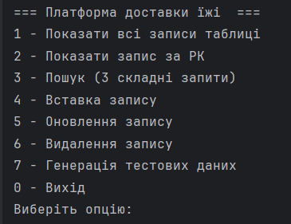

Скріншоти результатів виконання операції вставки запису в дочірню таблицю

Перегляд таблиці
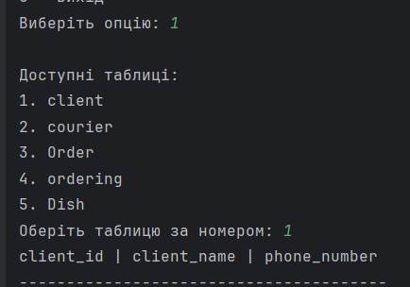
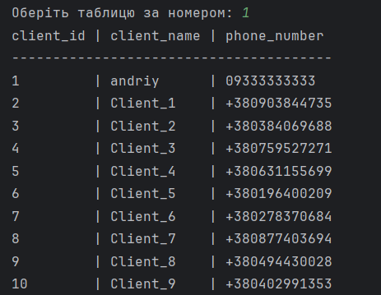
Звіряємо з pgAdmin4
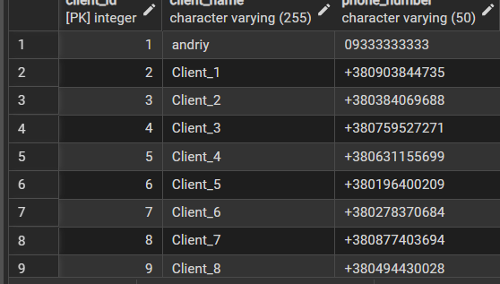

Робимо вставку
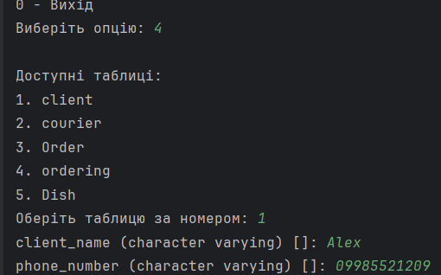

Скріншоти результатів виконання операції редагування таблиці
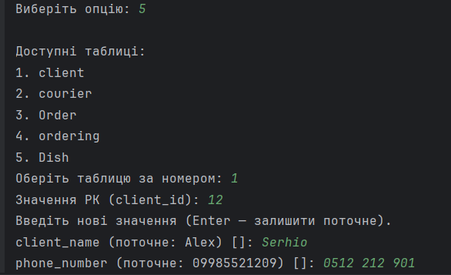
Скріншоти результатів виконання операції видалення
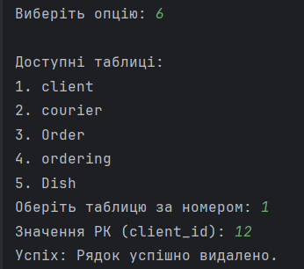
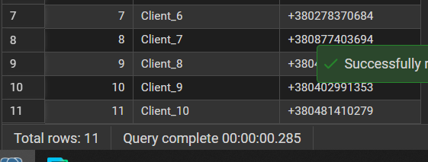
Скріншоти результатів виконання операції генерування
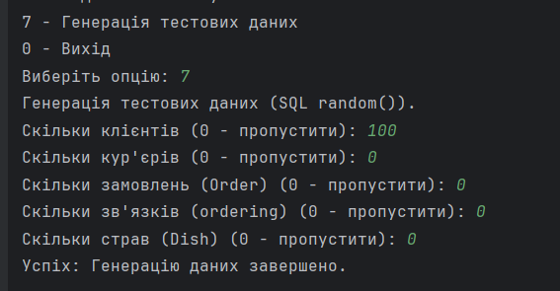
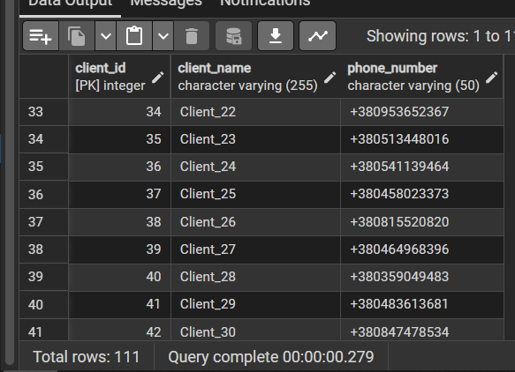
Скріншоти результатів виконання пошуку по атрибутам
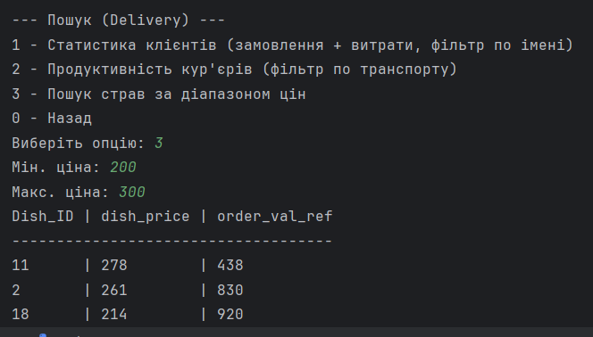

Висновок
У ході виконання розрахунково-графічної роботи було спроєктовано та реалізовано прикладне програмне забезпечення для взаємодії з реляційною базою даних PostgreSQL на тему «Платформа доставки їжі».
Під час розробки застосунку було використано мову програмування Python та бібліотеку psycopg (psycopg2) для забезпечення низькорівневого доступу до бази даних. Архітектура програми побудована за шаблоном проєктування MVC (Model-View-Controller), що дозволило чітко розмежувати логіку обробки даних, інтерфейс користувача та керування потоком виконання:
Model: реалізовано клас, що містить методи для виконання SQL-запитів, транзакцій та бізнес-логіки (зокрема, перевірку наявності пов'язаних записів перед видаленням)
View: розроблено консольний інтерфейс для зручної взаємодії з користувачем та візуалізації табличних даних.
Controller: забезпечено обробку команд користувача та виклик відповідних методів моделі.
Функціонал створеного додатку охоплює повний цикл CRUD-операцій (створення, читання, оновлення, видалення) для основних сутностей предметної області: Client, Courier, Order, Dish та проміжної таблиці Ordering. Крім базових операцій, було реалізовано:
Складні пошукові запити: для отримання статистики по клієнтах, продуктивності кур'єрів та фільтрації страв за ціною.
Генератор тестових даних: для автоматичного наповнення таблиць валідною інформацією, що дозволяє тестувати продуктивність бази даних.
Контроль цілісності: програмна перевірка зовнішніх ключів, що унеможливлює видалення записів, які мають залежні дані в інших таблицях.
Створений застосунок продемонстрував реалізацію основних CRUD-операцій, механізми генерації тестових даних та базові принципи побудови структурованих програм з використанням MVC. У результаті виконання лабораторної роботи отримано повністю працездатний інструмент для керування базою даних через консоль та закріплено навички роботи з PostgreSQL, Python і модульною архітектурою програмного забезпечення.
Посилання на GitHub

